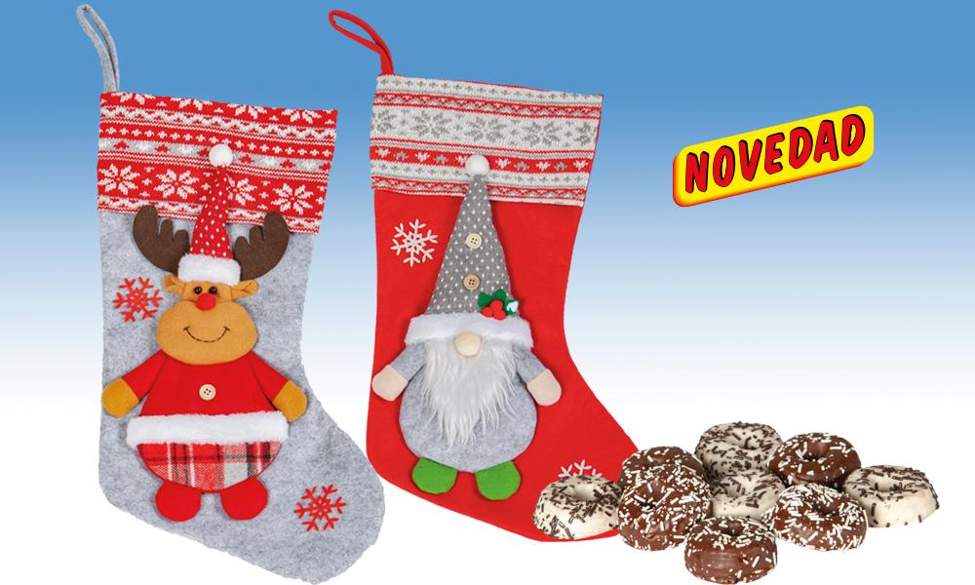
Calcetín navideño con rosquitos
Deliciosos Rosquitos de galleta bañados con cacao en dos variedades y presentados en unos simpáticos calcetines navideños. (2 Modelos Surtidos)

Detalles
Medidas: 260x430 mm
Peso: 300 grs.
Precio de venta: €

